**Projektötlet: Pizza Rendelő Weboldal**

**Csapattagok: Huszár Imre, Sztojka Milán, Héja Gábor**

**Célunk:** A projekt célja egy felhasználóbarát,pizza rendelő weboldal létrehozása, amely lehetővé teszi a vásárlók számára, hogy gyorsan és egyszerűen rendeljenek pizzákat, miközben testreszabhatják azokat a saját ízlésük szerint. A platform célja nemcsak a gyors rendelést segíteni, hanem egy zökkenőmentes élményt biztosítani a felhasználók és az alkalmazottak számára egyaránt.

**Funkcionalitások:**

1. **Felhasználói Fiókok:**
   * **Regisztráció és Bejelentkezés:** A felhasználók egyszerűen regisztrálhatnak a weboldalon, ahol megadhatják személyes adataikat, például nevüket, címüket és e-mail címüket. A már regisztrált felhasználók a bejelentkezési funkció segítségével könnyedén hozzáférhetnek fiókjukhoz, habár nem szükséges a regisztráció a rendeléshez elég egy cím is viszont felhasználó létrehozása nélkül minden egyes rendelésnél újra meg kell adni az adatokat.
   * **Felhasználói Beállítások:** A felhasználói fiókban a vásárlók bármikor módosíthatják adataikat, például emailt, szállítási címüket vagy jelszavukat. Ez a funkció biztosítja, hogy mindig naprakészen tartsák információikat.
   * **Feladat elvégzése:** A feladat *Frontend* részét Héja Gábor, a *dizájnt* Huszár Imre és végül a *Backendet* Sztojka Milán csinálja meg.
2. **Adminisztrációs Rendszer:**
   * **Főadminisztrátor:** A weboldalon lesz egy Főadminisztrátor, aki felelős az alkalmazottak felvételéért és a rendszer működésének felügyeletéért. A Főadmin jogkörébe tartozik az adminisztrátorok és alkalmazottak jogosultságainak beállítása.
   * **Admin Felület:** Az adminisztrátorok külön felületen nyomon követhetik a beregisztrált felhasználókat, és bármikor módosíthatják a felhasználói jogosultságokat. Ezen a felületen kezelhetik a rendeléseket, valamint statisztikai és jelentési funkciókat is elérhetnek, amelyek segítik a döntéshozatalt.
   * **Feladat elvégzése:** A feladat *Frontend* részét Sztojka Milán, a *dizájnt* Héja Gábor és végül a *Backendet* Huszár Imre hajta végbe.
3. **Alkalmazotti Jogosultságok:**
   * **Rendelések Menedzselése:** Az alkalmazottak egy külön menüvel rendelkeznek, ahol áttekinthetik az aktív rendeléseket. Itt eldönthetik, hogy elfogadják-e vagy elutasítják a rendeléseket. Az elfogadott rendelések automatikusan a „Kész” kategóriába kerülnek, míg az elutasítottak az „Elutasított” listára kerülnek.
   * **Visszamondás Kezelése:** A vásárlók számára lehetőség van rendeléseik visszamondására, amit az alkalmazottak is kezelhetnek. Ha a vásárló nem jelzi időben a rendelés visszamondását, az alkalmazottak jogosultak azt elutasítani, ha a pizza elkészítéséhez szükséges alapanyagok kifogytak.
   * **Feladat elvégzése:** A feladat *Frontend* részét Huszár Imre, a *dizájnt* Sztojka Milán és végül a *Backendet* Héja Gábor készíti el.
4. **Rendelési Testreszabás:**
   * A vásárlók különböző előre elkészített pizzák közül választhatnak, de lehetőségük van a feltételek módosítására is. Például, a vásárlók kérhetik extra feltétek hozzáadását, vagy bizonyos összetevők eltávolítását. Ez a funkció lehetővé teszi, hogy mindenki megtalálja a saját ízlésének megfelelő pizzát.
   * **Feladat elvégzése:** A feladat *Frontend* részét Héja Gábor, a *dizájnt* Sztojka Milán és végül a *Backendet* Huszár Imre fejezi be.
5. **Felhasználói Élmény:**
   * A weboldal dizájnja letisztult és felhasználóbarát lesz, biztosítva, hogy a vásárlók könnyen navigálhassanak az oldalon. A felhasználói élmény javítása érdekében a rendelési folyamat során részletes útmutatásokat biztosítunk.
   * **Feladat elvégzése:** A feladat *Frontend* részét Huszár Imre, a *dizájnt* Héja Gábor és Sztojka Milán végzi el.
6. **Szállítási Opciók:**
   * A vásárlók különböző szállítási lehetőségek közül választhatnak, így például házhoz szállítást vagy étteremben való átvételt.
   * **Feladat elvégzése:** Ez egy külön rész lesz a rendelésben ahol ez a feladat el lesz végezve.

Ezek az alapvető funkciók és szolgáltatások segítenek abban, hogy a weboldal felhasználói élménye gördülékeny és élvezetes legyen, mind a vásárlók, mind az alkalmazottak számára.

A feladat minden részében részt vesznek a csapattagok, mind a Frontend, Backend, és az adatbázis létrehozásában is  
  
Az adatbázis készítését Sztojka Milán végzi el az ellenőrzését Héja Gábor az adatbázis adatok feltöltését pedig Huszár Imre.

**Elképzelésünk a Home oldalról:**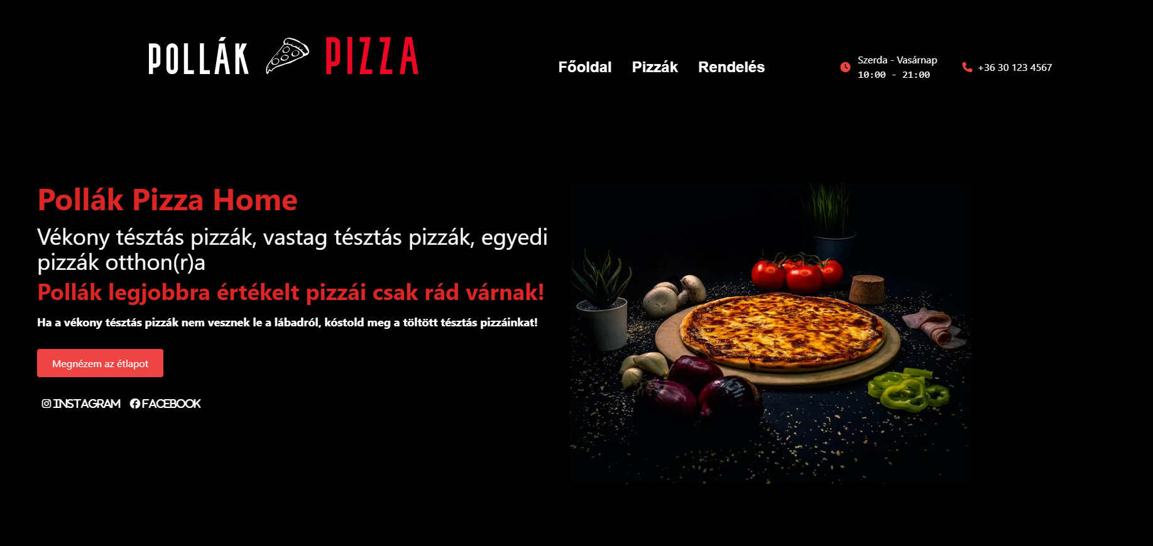

**Illetve a bejelentkezésről:**